2018年初级护师基础护理学必考考点：医疗事故与处理等
现在正是2018年初级护师考试复习备考的关键时期，为了方便更多初级护师考生朋友们，更好地开展初级护师考试复习备考工作。金英杰医学小编特从金英杰图书研发中心搜集整理了2018年初级护师超级宝典必考考点，现在免费提供给广大考生朋友们。
点击链接免费下载2018年初级护师超级宝典必考考点，如果考生朋友们感到自学困难，可以报读2018年初级护师金鹰直播课，跟随名师进行全面系统的复习。
2018初级护师超级宝典必考考点.pdf
下面的内容是2018年初级护师超级宝典第一章基础护理学必考考点的部分内容，想要获得全部资料的考生朋友们可以点击购买2018初级护师超级宝典，轻松拿回家，想怎么学习就怎么学习!
考点1：医疗卫生法规基本原则。
卫生保护原则;预防为主原则;公平原则;保障社会健康原则;病人自主原则。
考点2：医疗事故与处理。
1.医疗事故的分级。
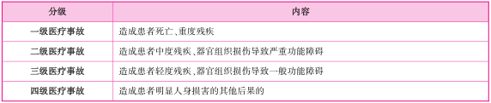
2.医疗事故的法律责任。
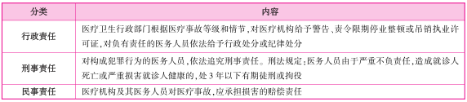
3.导致医疗事故的因素。
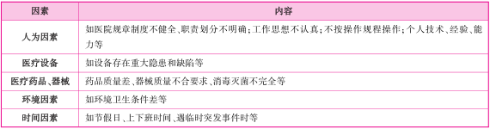
金英杰医学小编每天会更新必考考点，将会按着2018年初级护师考试超级宝典必考考点的整个章节流程依次发布相关信息，想要快速记忆初级护师必考知识点，有节奏地进行初级护师复习备考的广大考生朋友们，记得每天都要查看初级护师考试频道更新的相关消息哈!或者及时关注下方的金英杰护考圈获得最新消息!
扫描一下，了解必考考点！

